Ερμηνεία και Ερμηνευτική της Καινής Διαθήκης

Ενότητα 1: Ερμηνεία Καινής Διαθήκης Nestle
Σωτήριος Δεσπότης
Θεολογική σχολή, Τμήμα Κοινωνικής Θεολογίας

ΠΕΡΙΕΧΟΜΕΝΑ
NESTLE - ALAND , NOVUM TESTAMENTUM GRAECE...................................................3
ΣΥΝΟΠΤΙΚΗ ΚΑΤΑΓΡΑΦΗ ΤΟΥ ΠΑΤΕΡ ΗΜΩΝ.............................................................4
ΔΙΔΑΧΗ...............................................................................................................................5

NESTLE - ALAND , NOVUM TESTAMENTUM GRAECE²⁷

Αριθμός Σελίδας Το καινοδιαθηκικό βιβλίο Κεφάλαιο, Στίχοι

Η ένδειξη αυτή (43V) παραπέμπει στους κανόνες του Ευσεβίου. Το Μτ. είναι διαιρεμένο σε 355 πίνακες. Το Πάτερ ημών βρίσκεται στον πίνακα 43. Επιπροσθέτως το λατινικό V σημαίνει ότι το Πάτερ ημών συναντάται σε δύο διαφορετικά Ευαγγέλια.

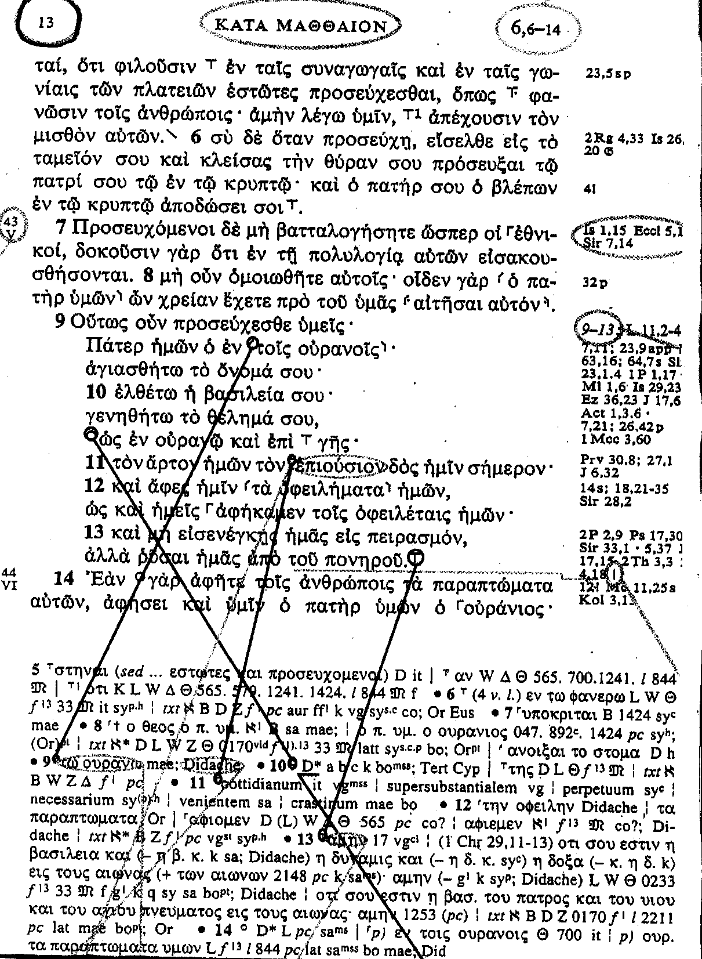

το σύμβολο αυτό παραπέμπει στους Ο΄ (LXX).

Παράλληλα χωρία από την Π.Δ. και την Κ.Δ.
(Ησ. 1, 15. Εκκλ. 5, 1. Σοφ. Σειράχ 7, 14). Οι Συντμήσεις βρίσκονται στον επισυναπτόμενο πίνακα.

Σε πλάγια γραφή
οριοθετείται η περικοπή του κειμένου στην οποία αντιστοιχούν παράλληλες. Το Μτ. 6, 9-13 έχει ως συνοπτικό παράλληλο το Λκ. 11, 2-4.

Βυζαντινό/Εκκλησιαστικό κείμενο, το οποίο, επειδή αναγιγνώσκεται επί αιώνες στη Λατρεία, έχει ιδιαίτερη σημασία για τον ορθόδοξο ερμηνευτή.

* Στο κάτω μέρος παρατίθενται οι παραλλαγές σε λέξεις ή προτάσεις του κειμένου. Αυτές προκύπτουν από τα διαφορετικά χειρόγραφα, αρχαίες μεταφράσεις ή και απόκρυφα κείμενα Για παράδειγμα στο Apparatus στο Μτ. 6, 9-13 καταγράφονται κάποιες παραλλαγές του Πάτερ ημών από την Διδαχή (100 μ.Χ.). * στο στ. 9 π.χ. η Διδαχή παραθέτει εν τω ουρανώ αντί του εν τοις ουρανοις. *Το ως το στ. 10γ παραλείπεται απουσιάζει στον αρχαίο κώδικα Βέζα και σε κάποιες λατινικές και βοχαϊρικές μεταφράσεις. * Ενδιαφέρουσα είναι η κριτική κειμένου στο στ. 11 και αφορά στην απόδοση του επιούσιου άρτου στα λατινικά. Άλλοι το μεταφράζουν τον ημερήσιο (it, vg mss), ζωτικά απαραίτητο (vg), τον αιώνιο (sy^{c}), απαραίτητο (sy ^{p.h}), ερχόμενο (sa) και τον αυριανό (mae, bo). * Στο τέλος της Κυριακής Προσευχής άλλοι κώδικες προσθέτουν το Αμήν και άλλοι τον αίνο ότι σου εστίν…
συνοπτικη καταγραφη του πατερ ημων

Η πιο χαρακτηριστική Προσευχή της Πρώτης Εκκλησίας είναι η Κυριακή. Απαντάται σε σύντομη μορφή στο Λκ. 11, 24 και σε πιο επίσημη στο Μτ. 6, 9-13 (πρβλ. Διδ. 8, 2) και αντιστοιχεί στο Qaddish, την αραμαϊκή «απόλυση» της λειτουργίας της Συναγωγής, την οποία είχε μάθει ο Ιησούς από τα παιδικά του χρόνια.

Qaddish της Συναγωγής

Ας μεγαλυνθεί και ας αγιασθεί το μέγα όνομά Του στον κόσμο,
τον οποίον Αυτός δημιούργησε κατά την βούλησή Του.
ας κάμει να έλθει η βασιλεία Του,
ας κάμει να βλαστήσει η απολύτρωσή Του,
ας επισπεύσει την έλευση του Μεσσία
κατά τη διάρκεια της ζωής σας, επί των ημερών σας
και κατά την διάρκεια της ζωής ολοκλήρου του οίκου του Ισραήλ, γρήγορα και τάχιστα

και είπατε αμέν.

Ας είναι το μέγα όνομα Του ευλογημένον πάντοτε εις τους αιώνας των αιώνων.
Ας είναι ευλογητόν, αινετόν, δοξασμένον, εκθειασμένον, εξυψωμένον, υπέρλαμπρον, εγκωμιαστόν και υμνολογητόν το Όνομα του αγίου· Ας είναι ευλογημένος.

Ας είναι υπεράνω όλων των ευλογιών, ασμάτων, επαίνων και παρηγοριών,
αι οποίαι δύνανται να εκφρασθούν εις τον κόσμο και είπατε αμέν

Κυριακή Προσευχή της Εκκλησίας

Λκ. 11, 24 Μτ. 6, 9-13

Πάτερ, ΠΡΟΣΦΩΝΗΣΗ Πάτερ ἡμῶν ὁ ἐν τοῖς οὐρανοῖς
ἁγιασθήτω τὸ ὄνομά σου αιτήματα β΄ενικό ἁγιασθήτω τὸ ὄνομά σου
ἐλθέτω ἡ βασιλεία σου͵ ἐλθέτω ἡ βασιλεία σου͵
γενηθήτω τὸ θέλημά σου
ὡς ἐν οὐρανῷ καὶ ἐπὶ τῆς γῆς

τὸν ἄρτον ἡμῶν τὸν ἐπιούσιον δίδου ἡμῖν τὸν ἄρτον ἡμῶν τὸν ἐπιούσιον δὸς ἡμῖν
τὸ καθ΄ ἡμέραν σήμερον
καὶ ἂφες ἡμῖν τὰς ἁμαρτίας ἡμῶν καὶ ἂφες ἡμῖν τὰ ὀφειλήματα ἡμῶν
καὶ γὰρ αὐτοὶ ἀφίομεν παντὶ ὀφείλοντι ἡμῶν ὡς καὶ ἡμεῖς ἀφήκαμεν τοῖς ὀφειλέταις ἡμῶν
καὶ μὴ εἰσενέγκης ἡμᾶς εἰς πειρασμόν καὶ μὴ εἰσενέγκης ἡμᾶς εἰς πειρασμόν
ἀλλὰ ρῦσαι ἡμᾶς ἀπὸ τοῦ πονηροῦ

ΔΙΔΑΧΗ

8.2 Μηδὲ προσεύχεσθε ὡς οἱ ὑποκριταί͵
ἀλλ΄ ὡς ἐκέλευσεν ὁ κύριος ἐν τῷ εὐαγγελίῳ αὐτοῦ͵
οὕτως προσεύχεσθε·
Πάτερ ἡμῶν ὁ ἐν τῷ οὐρανῷ͵
ἁγιασθήτω τὸ ὄνομά σου͵
ἐλθέτω ἡ βασιλεία σου͵
γενηθήτω τὸ θέλημά σου
ὡς ἐν οὐρανῷ καὶ ἐπὶ γῆς·

τὸν ἄρτον ἡμῶν τὸν ἐπιούσιον δὸς ἡμῖν σήμερον͵
καὶ ἄφες ἡμῖν τὴν ὀφειλὴν ἡμῶν͵
ὡς καὶ ἡμεῖς ἀφίεμεν τοῖς ὀφειλέταις ἡμῶν͵
καὶ μὴ εἰσενέγκῃς ἡμᾶς εἰς πειρασμόν͵
ἀλλὰ ῥῦσαι ἡμᾶς ἀπὸ τοῦ πονηροῦ·

ὅτι σοῦ ἐστιν ἡ δύναμις καὶ ἡ δόξα εἰς τοὺς αἰῶνας.

8.3 Τρὶς τῆς ἡμέρας οὕτω προσεύχεσθε.

Η Κυριακή Προσευχή είναι η σαφέστερη και, παρά τη συντομία της, η πιο πλούσια σε περιεχόμενο σύνοψη της διδασκαλίας του Ιησού. Αυτό που την διαχωρίζει από τα ιουδαϊκά παράλληλα (Γ΄ Μακ. 2, 2-20) είναι η συντομία και η απλότητα. Απουσιάζουν ανασκοπήσεις της ιστορίας της θείας Οικονομίας και συσσώρευση προσδιορισμών του Θεού. Η σύγκριση με το Qaddish αποδεικνύει ότι το νέο που προσθέτει ο Ιησούς βρίσκεται στα αιτήματα σε α’ πληθυντικό. Στο Qaddish προσεύχεται μια κοινότητα που ζει μέσα στο σκοτάδι του παρόντα αιώνα για να έλθει το πλήρωμα. Στην Κυριακή προσευχή η κοινότητα ξέρει ότι η αλλαγή ήδη ανέτειλε και τώρα παρακαλεί για την πλήρη αποκάλυψη αυτού που της ήδη δωρήθηκε.

Η δομή της είναι η εξής: 1) Προσφώνηση, 2) αιτήματα σε β’ ενικό σε παραλληλισμό, 3) αιτήματα στο α’ πληθυντικό (τα οποία συνδέονται με το και), 4) τελικό αίτημα, που είναι το μοναδικό που διατυπώνεται αρνητικά και δίνει την εντύπωση του απότομου, καθώς αναφέρεται στην προστασία (όχι πριν, αλλά) κατά τη διάρκεια του εσχατολογικού πειρασμού (nisan), της τελικής αποστασίας και έκπτωσης (πρβλ. Μκ. 14, 38). Στον Μτ. η κατήχηση περί προσευχής εντάσσεται στην περικοπή 6, 1-18, όπου αντιπαρατίθεται η χριστιανική με τη φαρισαϊκή πρακτική αναφορικά με την ελεημοσύνη (6, 2-4), τις προσευχές (6, 5.6) και τις νηστείες (6, 16-18). Τα αιτήματα σε α΄ πληθυντικό είναι η εφαρμογή στην πράξη, η πραγματοποίηση, των αντιστοίχων δυο (αιτημάτων) σε β΄ ενικό πρόσωπο. Την ικεσία για την αποκάλυψη της δόξας του Θεού διαδέχεται η αίτηση για εκπλήρωση στο σήμερα.

Σύμφωνα με τους νόμους που ισχύουν στην παράδοση των λειτουργικών κειμένων, ο συντομότερος τύπος περιέχεται στον εκτενέστερο. Ποιος άραγε θα τολμούσε να απαλείψει δυο αιτήματα της Κυριακής Προσευχής, εφόσον ανήκαν στο αρχαιότερο υλικό της παράδοσης; Οι τρεις προσθήκες του Μτ βρίσκονται στο τέλος κάποιας αποστροφής στο Θεό, και ο παραλληλισμός των δύο στροφών σε αυτόν είναι έντονος. Συνεπώς το αρχαιότερο κείμενο μάλλον είναι αυτό του Λουκά. απευθύνεται σε ανθρώπους που πρέπει να μάθουν να προσεύχονται και μάλιστα με επιμονή στον Θεό -Πατέρα, ενώ αυτό του Μτ παραδίδεται σε μια εκκλησία που προήλθε από ένα κόσμο λειτουργικής ζωής και η προσευχή κινδυνεύει να γίνει ζήτημα ρουτίνας και μέσον υποκρισίας. Ίσως η δεύτερη στροφή του Μτ διασώζει καλύτερα το αραμαϊκό κείμενο, το οποίο είχε παράλληλη δομή και ρυθμό διτονικό.

Σημειώματα
Σημείωμα Ιστορικού ΕκδόσεωνΈργου
Το παρόν έργο αποτελεί την έκδοση 1.0
Έχουν προηγηθεί οι κάτωθι εκδόσεις:
• Έκδοση διαθέσιμη εδώ: http://eclass.uoa.gr/modules/document/?course=SOCTHEOL105

Σημείωμα Αναφοράς
Copyright Εθνικόν και Καποδιστριακόν Πανεπιστήμιον Αθηνών, Σωτήριος Δεσπότης, 2015. Σωτήριος Δεσπότης. «Ερμηνεία και ερμηνευτική της καινής διαθήκης. Ενότητα 1: Ερμηνεία Καινής Διαθήκης Nestle». Έκδοση: 1.0. Αθήνα 2015. Διαθέσιμο από τη δικτυακή διεύθυνση: http://opencourses.uoa.gr/courses/SOCTHEOL6/

Σημείωμα Αδειοδότησης
Το παρόν υλικό διατίθεται με τους όρους της άδειας χρήσης Creative Commons Αναφορά, Μη Εμπορική Χρήση Παρόμοια Διανομή 4.0 [1] ή μεταγενέστερη, Διεθνής Έκδοση. Εξαιρούνται τα αυτοτελή έργα τρίτων π.χ. φωτογραφίες, διαγράμματα κ.λ.π., τα οποία εμπεριέχονται σε αυτό και τα οποία αναφέρονται μαζί με τους όρους χρήσης τους στο «Σημείωμα Χρήσης Έργων Τρίτων».

[1] http://creativecommons.org/licenses/by-nc-sa/4.0/

Ως Μη Εμπορική ορίζεται η χρήση:
- που δεν περιλαμβάνει άμεσο ή έμμεσο οικονομικό όφελος από την χρήση του έργου, για το διανομέα του έργου και αδειοδόχο
- που δεν περιλαμβάνει οικονομική συναλλαγή ως προϋπόθεση για τη χρήση ή πρόσβαση στο έργο
- που δεν προσπορίζει στο διανομέα του έργου και αδειοδόχο έμμεσο οικονομικό όφελος (π.χ. διαφημίσεις) από την προβολή του έργου σε διαδικτυακό τόπο
Ο δικαιούχος μπορεί να παρέχει στον αδειοδόχο ξεχωριστή άδεια να χρησιμοποιεί το έργο για εμπορική χρήση, εφόσον αυτό του ζητηθεί.
Διατήρηση Σημειωμάτων
- Οποιαδήποτε αναπαραγωγή ή διασκευή του υλικού θα πρέπει να συμπεριλαμβάνει:
- το Σημείωμα Αναφοράς
- το Σημείωμα Αδειοδότησης
- τη δήλωση Διατήρησης Σημειωμάτων
- το Σημείωμα Χρήσης Έργων Τρίτων (εφόσον υπάρχει)
μαζί με τους συνοδευόμενους υπερσυνδέσμους.

Χρηματοδότηση

- Το παρόν εκπαιδευτικό υλικό έχει αναπτυχθεί στo πλαίσιo του εκπαιδευτικού έργου του διδάσκοντα.
- Το έργο «Ανοικτά Ακαδημαϊκά Μαθήματα στο Πανεπιστήμιο Αθηνών» έχει χρηματοδοτήσει μόνο τη αναδιαμόρφωση του εκπαιδευτικού υλικού.
- Το έργο υλοποιείται στο πλαίσιο του Επιχειρησιακού Προγράμματος «Εκπαίδευση και Δια Βίου Μάθηση» και συγχρηματοδοτείται από την Ευρωπαϊκή Ένωση (Ευρωπαϊκό Κοινωνικό Ταμείο) και από εθνικούς πόρους.

